**Dedicase**

**remerciemets**

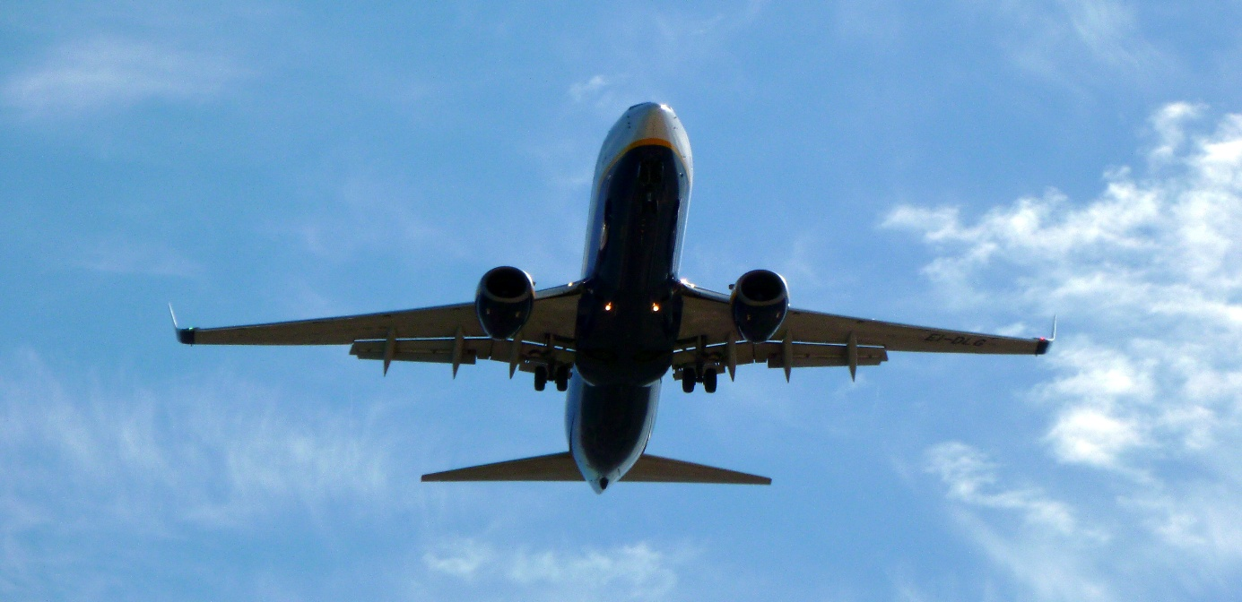

[This Photo](https://commons.wikimedia.org/wiki/File:Another_Airplane!_(4676723312).jpg) by Unknown Author is licensed under [CC BY-SA](https://creativecommons.org/licenses/by-sa/3.0/)

Figure avion

Figure Avion 3

**resume**

**abstract**

## 

Table des matières

Itroduction 7

Contexte 7

Objectifs 7

Chapitre1 :analyse des besoins 7

Specifications fonctionelle 7

Diagrammes uml 7

Chapitre 2 : conception 7

Archiitecture logicille 7

Diagrammes de classe 7